Атырауская область

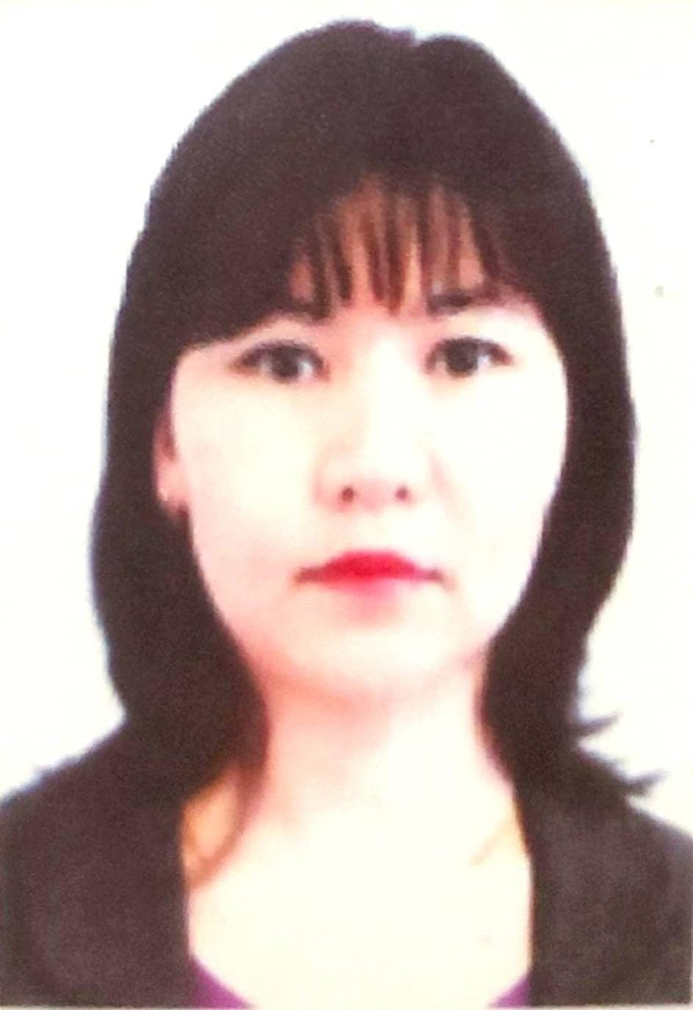

г. Атырау

Специализированная школа - гимназия – интернат имени Н.Тлендиева

Учитель начальных классов: **Куншигарова Жанар Капизуллаевна**

Педагог - исследователь

**Инновационные подходы в обучении младших школьников: как сделать учебу увлекательной и эффективной**

Современное начальное образование сталкивается с вызовами, требующими пересмотра традиционных методов обучения. В условиях стремительного развития технологий и изменения характера взаимодействия с информацией важно внедрять инновационные методы, способствующие повышению мотивации и эффективности учебного процесса у младших школьников.

1. Введение инноваций в образование: необходимость и возможности.

Современная школа должна идти в ногу с технологическим прогрессом и развивать у детей навыки, которые пригодятся в будущем.

Применение интерактивных досок, планшетов и образовательных приложений на уроках не только делает занятия интереснее, но и помогает детям развивать критическое мышление, сотрудничество и самостоятельность.

Интерактивная доска позволяет учителю представить материал в наглядной форме. Например, при объяснении темы "Геометрические фигуры" учитель может использовать интерактивные слайды, на которых дети могут самостоятельно размещать фигуры на плоскости, измерять их параметры и решать задачи. Такая форма работы позволяет учащимся не только лучше понять материал, но и активно включиться в учебный процесс.

2. Интерактивные технологии в обучении.

Интерактивные технологии, такие как образовательные платформы, электронные учебники, становятся важными инструментами в учебно воспитательном процессе младших школьников. Они позволяют сделать уроки более динамичными и интересными, что способствует повышению мотивации детей к обучению.

Исследования показывают, что использование интерактивных досок и электронных учебников на уроках увеличивает вовлеченность учеников на 20-30% по сравнению с традиционными методами.

На уроках русского языка можно использовать интерактивные игры для изучения грамматики, орфографии, а на математике — приложения для решения задач с визуальной поддержкой.

3. Методы проектного обучения.

Проектное обучение является эффективным методом, который помогает детям применять приобретённые знания в повседневной жизни, развивать творческое мышление и навыки работы в команде. В начальной школе проекты обычно несложные, но они учат детей самостоятельности и ответственности.

На уроках познания мира учитель может предложить детям выполнить проект на тему "Моя малая Родина". В рамках проекта дети изучают историю, культуру и природу родного края. Они собирают информацию, готовят презентации, создают стенгазеты и защищают свои проекты перед классом. Этот метод позволяет учащимся глубже проникнуться материалом и почувствовать свою причастность к изучаемой теме.

4. Игровые методики и геймификация.

Геймификация, то есть использование игровых элементов в обучении, помогает сделать учебный процесс более увлекательным и стимулирующим. Это может быть внедрение игр, конкурсов, наградных систем и других элементов, которые поддерживают интерес детей к обучению.

Применение геймификации в обучении может увеличить усвоение учебного материала на 15-20%.

Введенные в уроки русского языка игры, такие как "Викторина по частям речи" или "Квест по поиску слов с удвоенными согласными", способствуют лучшему усвоению правил и развитию речевых навыков.

Для того чтобы ученики лучше запомнили правила орфографии, учитель может организовать игру "Словарный марафон". Каждую неделю дети получают список новых слов, которые они должны выучить. В конце недели проводится викторина, в ходе которой учащиеся соревнуются, кто правильно напишет больше слов. За каждую правильную запись дети получают очки, которые затем могут обменять на символические призы или награды. Такой подход не только стимулирует детей к изучению новых слов, но и делает процесс обучения более занимательным.

5. Дифференцированный подход к обучению.

Каждый ребёнок уникален, и использование дифференцированных заданий позволяет учитывать индивидуальные особенности учащихся.

Учитель может предложить детям на выбор несколько задач разной степени сложности. Например, для одного ученика задание может состоять из простых арифметических операций, в то время как для другого — из более сложных задач с несколькими действиями. Таким образом, каждый ребенок сможет работать в комфортном для него темпе и достигать успехов в обучении.

Использование в начальной школе инновационных методов обучения помогает создать благоприятные условия для всестороннего развития детей, учитывая их индивидуальные особенности и интересы. Эти методы формируют не только академические знания, но и важные практические навыки, которые будут полезны в дальнейшем. Учителя, используя новые подходы в обучение, делают процесс обучения более увлекательным, эффективным и значимым для каждого ребенка.